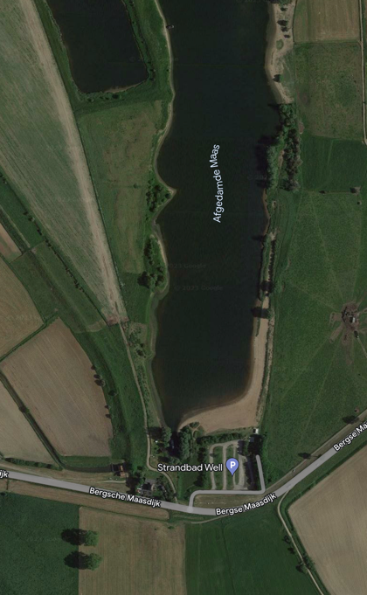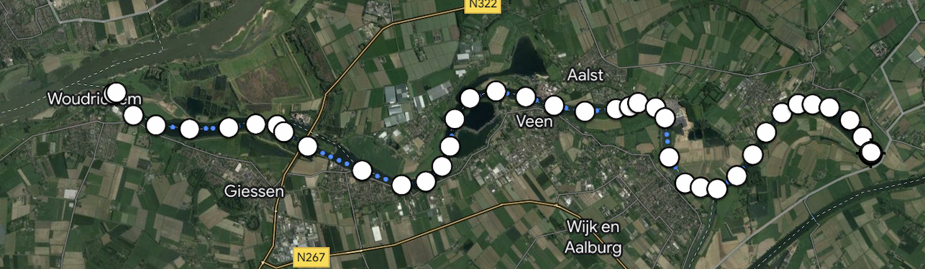

**Wie roeien er mee?**

* Batavieren met Groot & Grut X
* Kasteleins met De Kus
* Oudendijk met de Groesplaat
* Wijk en Aalburg met Willem van Oranje
* De Roeiers met Groot & Grut X

**Waar starten we?**

Strandbad Well, aan Bergsche Maasdijk. (Via de Kromme Nol rij je richting Slijkwel). Ter plaatse is een parkeerplaats en een zandstrand. Dus vanuit het water stappen we de boot in …

**Het tijdschema.**

* 05:00 ter plaatste om de boten te water te laten.
* 05:30 varen we weg.
* 06:02 Zonsopkomst met een Zonne groet en een verrassing.
* Vervolg tocht richting Wijk en Aalburg, Aalst, Veen en Andel om daar in de Wilhelminasluis een 2e rust momentje te nemen. Daarna het laatste stuk richting de Arkade. Boten uit het water.
* 09:00 Start Dauwroei ontbijt.
* Logistiek trailer: Regel aub een extra chauffeur om je trailer richting de Arkade te brengen.
* Speciale (dieet) wensen voor het ontbijt aub doorgeven via de WhatsApp groep. Indien er extra mensen willen mee eten a € 10,00 p/p graag dit doorgeven in de WhatsApp groep voor 1 mei.
* Betaling: De boot coördinatoren krijgen dinsdag 2 mei a.s. een tikkie via WhatsApp voor betaling van de roeitocht met ontbijt.
* Kleding: Het zal in de vroege ochtend koud zijn, denk aan voldoende warme kleding.
* Drinken: Neem voor onderweg zelf drinken mee.
* We hebben een aandenken voor jullie gemaakt in de vorm van een print die we op je shirt kunnen drukken. Dit zal tijdens het ontbijt verzorgd worden.

Dauwroeien 6 mei 2023